Tervezet
A vezetőtanár neve: Kovácsné Horváth Zsuzsanna
A hallgató neve:
Tantárgy: Technika
Osztály: 2. a
Tanítás ideje, órarendi óra: 2017. szeptember 27. 1. órarendi óra
Témakör: (Tematikai egység – ennél a tantárgynál így nevezzük a Témakört): Tárgyi kultúra, technológiák, termelés
Tananyag: (Ez kicsit bővebben adja meg az óra anyagát): Hajtogatás
A tanóra feladatai:
Oktatási feladat (ez pontosan adja meg az óra feladatát): Szöcske hajtogatása
Képzési feladat:
- Tapasztalatszerzés a tárgy készítéséhez felhasznált anyagokról, eszközökről, technológiákról.
- A különböző papírok tulajdonságai, alkalmasságuk a hajtogatásra.
- A tapasztalatok megfogalmazása, rögzítése.
- Mintakövetéssel a feladat végrehajtási lépéseinek megtervezése, a szükséges idő, anyag, munkamennyiség becslése.
- A tevékenységhez használt szöveges, rajzos és képi minta követéséből származó egyszerű utasítások, tervek végrehajtása.
- Kézügyesség, mozgáskoordináció, jó testtartás, megfelelő erőkifejtés képességének fejlesztése.

Nevelési feladat:
- Figyelem és elővigyázatosság; a tervezett és az aktuálisan végzett tevékenységgel kapcsolatos veszélyérzet kialakítása, törekvés a biztonságra.
- A tevékenységhez kapcsolódó baleseti veszélyek és más biztonsági kockázatok felismerése és megelőzése, a segítségnyújtás lehetőségeinek ismerete.
- Az eszközök célnak és rendeltetésnek megfelelő, biztonságos használata.
- Munka közbeni célszerű rend, tisztaság fenntartása, törekvés a takarékosságra.
- Pontos munkára nevelés.
- Önálló munkára nevelés.
- A munkafolyamatban egymás segítésére irányuló ösztönzés.
- A közösségi szellem fejlesztése.
- Együttműködésre biztatás.

Didaktikai feladat:
- Új ismeretek feldolgozása.
- Megszilárdítás, emlékezetbe vésés.
- Alkalmazás, gyakorlás.
- Ellenőrzés, értékelés.

Tantárgyi kapcsolatok: magyar nyelv és irodalom, természetismeret, matematika
Felhasznált források (taneszközök, digitális tananyag, online források, szakirodalom, stb):
internet: http://estimesetar.blogspot.com/2013/02/a-szocske.html - mese a szöcskéről
https://www.google.com/search?q=sz%C3%B6cske+k%C3%A9pe&client=firefox-b- ab&source=lnms&tbm=isch&sa=X&ved=0ahUKEwjh7KCzna7gAhURAxAIHVr2CFYQ_AUIDigB&biw=1366&bih=654#imgrc=SflrkqLG1f9UUM: - szöcske képe
https://hu.wikipedia.org/wiki/F%C3%BCrgesz%C3%B6csk%C3%A9k – ismeretek a szöcskékről
Eszközök: (Anyagok és eszközök: technikán így pontosítunk):
- Anyagszükséglet: A/4-, A/5- és kisebb méretű négyzet alakú színes lapok /fő
- Szerszámszükséglet: színes ceruza vagy filctoll
Tanítói: folyamatábra (A/3 lapokból) EZT MELLÉKELNI KELL A TERVEZET MELLÉ!, mintadarab, különböző minőségű papírok, bemutatásra szánt mese (könyvben vagy kinyomtatva lapon), szöcske képe interaktív táblán vagy képen (kinyomtatva), valamint néhány információ a szöcskéről (kinyomtatott lapon)

Mellékletek (feladatlapok, megoldások, felhasznált szövegek és képek, tanulási segédletek, táblakép, diák-interaktív anyag):

A SZÖCSKE

A szöcskeember olyan faluban élt, amelynek lakói lazacokat fogtak, és azokat télire megszárították. Azt mondták a szöcskeembernek:
- Gyere, segíts te is nekünk. Itt a nyár, sokat kell dolgoznunk, hogy legyen elég, ennivalónk télire.
A szöcskeember így felelt:
- Nem szeretek dolgozni, hanem játszani, Ugrálni, zajongani szeretek. Nem szeretem a lazacot, füvet szeretek enni, és fű van éppen elég körös-körül.
Eljött aztán a tél, és a füvet mély hó fedte. Fázott és éhezett a szöcskeember. Éhségében kérte az indiánokat, adjanak neki szárított lazacot. Az indiánok azonban haragudtak rá, s azt mondták, menjen, játszadozzon most is, és egyék füvet.
- Ezentúl szöcske leszel. Lusta voltál a munkához, nem segítettél lazacot fogni, egyél hát ezentúl füvet, és amíg mások szorgoskodnak, a te időd azzal telik, hogy ide-oda ugrálsz és zajongsz.
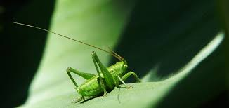

A szöcskék teste
Testalkatuk a sáskákéhoz hasonló, de csápjuk jóval hosszabb a sáskákénál. A ciripelő hangot a két szárny összedörzsölésével keltik.

Életmódjuk, élőhelyük
A növényevő sáskáktól eltérően a szöcskék többsége vegyesen táplálkozó, ám előnyben részesítik a ragadozó életmódot, de vannak tisztán növényevők és ragadozók is. Ugyancsak feltűnő eltérés, hogy a sáskáktól eltérően a legtöbb szöcske éjjel aktív. De a hazai fajoknál ez nem jellemző. Sok faj röpképtelen. A hímek elülső szárnytöveiket összedörzsölve ciripelnek – énekük általában hosszabb, gyakran élesebb, áthatóbb hangú a sáskákénál. Petéiket a földben vagy növények megrepedt szárában helyezik el.

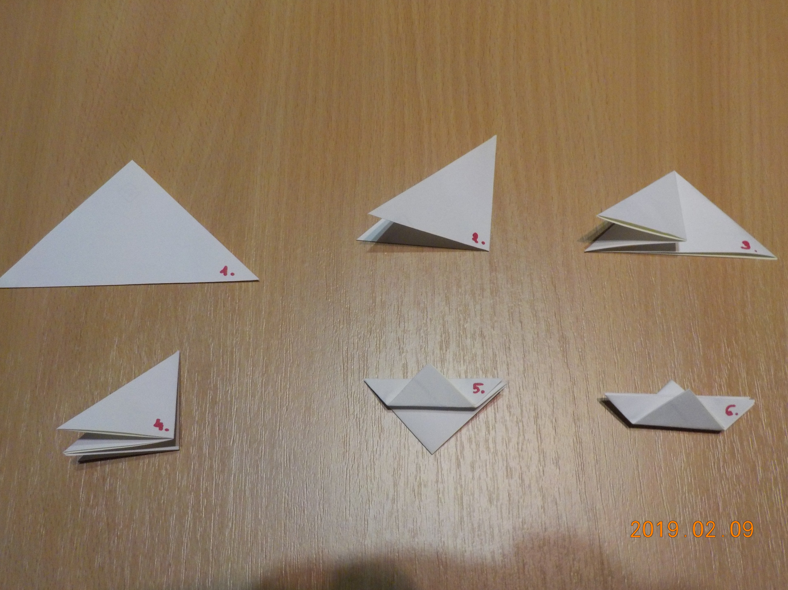Folyamatábra:

Időkeret | Az óra menete | Nevelési-oktatási stratégia |  |  | Megjegyzés
 |  | Módszerek | Tanulói munkaformák | Eszközök
 | I. Külső szervezés:  Színes lapok kiosztása, színesek ill. filctollak előkészítése |  |  |  | Ez még a tanóra megkezdése előtt történik.
8.00-8.05: | II. Óra eleji beszélgetés, motiválás:  Kötetlen beszélgetés: Ahogy közelít az ősz, mi történik az állatokkal? (elköltöznek; téli álmot alszanak; élelmet keresnek, mert télen is ébren vannak, és táplálkoznak). Felolvasok egy mesét, majd erről beszélgetünk egy kicsit. Beszélünk a szöcskéről, külső tulajdonságairól, testéről, s képen is megnézzük. | - Szóbeli ismeretközlés (nevelő munkáján alapuló)  - Szemléltetés (bemutatás) (nevelő munkáján alapuló)  - Megbeszélés (beszélgetés) (nevelő és tanulók közös munkáján alapuló) | Frontális osztálymunka. | Interaktív tábla (vagy kinyomtatott kép a szöcskéről), mese (melyet felolvasok), valamint néhány információ a szöcskékről | A magyar nyelv és irodalom tantárggyal a kapcsolat az óra egészén megjelenik, a beszélgetések során, a mese megismerésekor, vélemények, gondolatok megfogalmazásakor.  természettudományos ismeretek bővítése
 | 1. Probléma felismertetése:  A mai órán elkészítjük a történet főszereplőjét, a szöcskét. | - Szóbeli ismeretközlés (nevelő munkáján alapuló)  - Szemléltetés (bemutatás) (nevelő munkáján alapuló) |  | Tanítói mintadarab bemutatása. | Más órákon ezt célkitűzésnek nevezzük.
8.05-8.10: | 2. A megoldás megtervezése:  Beszéljük meg, hogy szerintetek hogyan kell elkészíteni! Milyen papír alkalmas erre?  Itt tul. képpen megbeszéljük a munka menetét, lépéseit (főként, ha többféle munkanemmel készül el a munkadarab.)  Azt is meg lehet beszélni, hogy szerintük hogyan lenne gyorsabb, hatékonyabb a munkájuk: ha önállóan, vagy párokban (esetleg 3-4-en) tudnának dolgozni (ez is munkadarabtól függ, itt most FOM és egyéni munkavégzés lesz.) | Megbeszélés (beszélgetés) (nevelő és tanulók közös munkáján alapuló) | Frontális osztálymunka. | Különböző minőségű papírok. | Ennek a résznek a lényege (tul. képpen) a MIBŐL? és HOGYAN? kérdésekre kerestetni a gyerekekkel a választ.  Itt lehet esetleg többféle papírt mutatni, ezek alapján is dönthetnek- ez a hátralévő időtől is függ.  A lehetőségek felmérése, megbecslése a matematikával való kapcsolatot is mutatja.
8.10-8.15: | III. A megoldás megszervezése:  1. Ha vmit még osztani, előkészíteni kell, akkor az itt történik. (Ezen az órán már minden a tanulók előtt van a padokon.) |  | Frontális osztálymunka. |  | Ami az óra előtt nem került kiosztásra, azt itt tesszük meg.  Nem célszerű mindig mindent óra előtt kiosztani, mert elvonhatja a gyerekek figyelmét, vagy játszhatnak vele, nem a tanítóra figyelnek.
8.15-8.30: | 2. A kivitelezés:  A tanulók a legnagyobb méretű lapjukat veszik maguk elé, ezzel dolgoznak először. Lépésenként mutatom a táblánál, és mondom a hajtások nevét (ahol lehet), majd egy-egy hajtás után a folyamatábra megfelelő részét felteszem a táblára.  Differenciálás: Akik elkészülnek, vagy gyorsabban megértik a munkadarab elkészítésének lépéseit, lényegét, ők kisebb méretű lapokból a folyamatábra segítségével készítenek másikat, többet, illetve díszíthetik a kis szöcskéket. | - Szóbeli ismeretközlés (nevelő munkáján alapuló)  - Szemléltetés (bemutatás) (nevelő munkáján alapuló)  - Ellenőrzés, értékelés (nevelő és tanulók közös munkáján alapuló)  - Önálló tanulói tevékenység (gyakorlati munka) (tanulók önálló munkáján alapuló) | Egyéni tevékenység. | A/4-, A/5- és kisebb méretű négyzet alakú színes lapok  Tanítói folyamatábra | Ez maga a munkafolyamat (az órán erre a részre kell a legtöbb időt tervezni, szánni).  Itt szalvétahajtás, valamint felezőhajtás lesz az, amit pontosan kell megnevezni (1. és 2. lépés a folyamatábrában).  A lassabban haladókkal készíthetünk még további munkadarabokat közösen, tanítói irányítással, vagy (csak néhány lassabb tanuló esetén) egyéni korrektúrával, segítségadással támogatom a munkájukat.  Lesz, akinek egész szöcskecsalád készül el óra végére.
8.30-8.40: | IV. Értékelés:  Óra végén (ha vhogyan megjelölte a munkadarabját), hozzon ki mindenki egy szöcskét (ha többet készített), és nézzük meg, értékeljük:  önálló munkavégzés,  pontos hajtogatás,  tiszta munkadarab,  esetleg szép díszítés,  ki mennyit készített?,  ki segített a másiknak?  kinek volt könnyű ill. nehéz a feladat?  majd rendezhetünk egy ugratóversenyt, ugyanis ez a munkadarab játék is egyben. | Ellenőrzés, értékelés (nevelő és tanulók közös munkáján alapuló) | Frontális osztálymunka. | Kész munkadarabok | Az értékelés elvei  A technika órákon az értékelés célja a tanulók órai tevékenységének, hozzáállásának motiválása, bátorítása, pozitív megerősítő jutalmazása.  Az értékelés akkor lesz hatékony és fejlesztő jellegű, ha figyelembe vesszük a gyerekek egyéni képességeit.  Ennek a munkának az alapja a folyamatos megfigyelés, melyet a jó teljesítmény megerősítésével érhetünk el.  Fejlesztjük a gyerekek önértékelését a mások munkájának megfigyelésével és a saját produktumok fejlesztési lehetőségeinek megbeszélésével.  A manuális készségek terén küzdő gyermekeket egyéni segítségnyújtással, személyre szabott tanácsokkal fejlesztjük.  Az értékelés lehetőségei a technika órákon  – Részvétel a tervezési folyamatban.  – A munkafolyamatok fázisainak betartására irányuló igény.  – A munkához való hozzáállás, motiváltság.  – A fantázia, kreativitás megjelenése az egyéni munkákban.  – Törekedjen a munkadarab esztétikus elkészítésére.
8.40-8.45: | V. Külső szervezés, rendrakás:  Padokon, osztályteremben rendteremtés. |  | - Frontális osztálymun-ka.  - Egyéni tevékenység.

